Mission 5 – Analyser un marché à l’export
Durée : 50’ | ou | Source

L’entreprise
Signaux Girault a été conçue par Mme Girault. La société conçoit des systèmes d’affichage et de signalisation lumineux qui intègrent des technologies LED dans des panneaux lumineux. Elle est située à Lons Le Saunier et emploie 41 salariés répartis dans trois divisions : enseigne, signalisation, sécurité.
- La division enseignes conçoit des enseignes lumineuses publicitaires ;
- La division signalisation crée et produit des panneaux routiers ;
- La division sécurité produit des systèmes de signalisations lumineux de sécurité.

Contexte professionnel
La société envisage à terme d’ouvrir un centre de production en Asie pour profiter de coûts de production interessants et pour prendre pied dans une partie du monde en fort développement. Dans un premier temps il est envisagé de participer à des salons professionnels.
Mme Girault et le directeur commercial reviennent d’un voyage professionnel à Bangkok (Thaïlande) où ils ont noués des contacts à l’occasion d’un salon consacré aux technologies de la comunication. Parmi ces contacts la société Kimtech communications a la charge de la signalisation destinée au futur train à grande vitesse qui doit relier Bangkok à Nong Khai, à la frontière du Laos. L’entreprise est intéressée par les bandeaux lumineux innovants et interactifs dont elle ne maîtrise pas la production. Cette dernière pourrait faire l’acquisition de 600 bandeaux lumineux destinées à la signalisation dans les gares. Avant de signer un contrat elle souhaite passer une précommande de de 50 bandeaux afin de faire des essais dans une gare.
Avant de s’engager définitivement la direction de l’entreprise souhaite réaliser une étude plus approfondie en ce qui concerne l’appréciation des risques concernant les entreprises thaïlandaises. Mme Giraud vous demande de réaliser une synthèse sur ce marché.

Travail à faire
- Présentez les différents risques (prospection, pays, transport, commercial, change) pour une PME française exportant en Thaïlande à l’aide des documents 1 à 3.

Un conseillé en investissement de la CCI du Jura a évoqué la possibilité de s'implanter dans un pays limitrophe de la Thaïlande, le Cambodge, le Laos ou le Vietnam.
- Réaliser une étude comparative des risques pays et commerciaux sur ces 4 options d'investissement et indiquez le pays qui vous semble présenter la meilleure sécurité (document 4).

Doc. 1 La Thaïlande un dragon d’avenir en Asie
Source : https://www.businessfrance.fr
Le dragon thaïlandais des années 90, qui a vu son PIB doubler en moins d’une décennie, est devenu une économie à revenu intermédiaire avec un taux de croissance plus modéré autour de 3 à 4 % par an. Cependant, comme pour tous les pays de la planète, les années 2020 et 2021 ont été marquées par la pandémie.
Soumise à des évolutions complexes et profondes, et engagée dans quatre transitions politique, démographique, géostratégique et économique, la Thaïlande ambitionne de rejoindre les économies développées. Économie majeure de l’ASEAN, la Thaïlande est entrée dans une phase de transition vers une « Thaïlande 4.0 ». Il s’agit de la politique volontariste du gouvernement visant à transformer l’économie thaïlandaise en une économie à valeur ajoutée plus élevée et innovante, afin d’échapper à « l'écueil des pays à revenu intermédiaire ».
Pour réussir sa mutation, la Thaïlande dispose de nombreux atouts, à commencer par ses richesses naturelles et sa situation géographique au cœur de l’ASEAN. Si l’on ajoute à cela de bonnes infrastructures, un savoir-faire manufacturier indéniable, un environnement des affaires globalement attractif et un marché de taille conséquente, la deuxième économie de l’ASEAN a tout pour attirer les entreprises françaises, que ce soit pour son marché domestique ou pour rayonner dans la zone.

Doc. 2 Risques pays Thaïlande
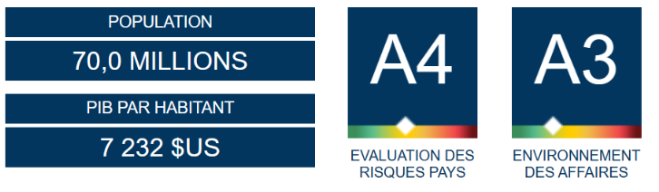
Source : https://coface.com (Octobre 2023)
POINTS FORTS
- Carrefour régional, longues façades maritimes, proximité des marchés asiatiques à croissance rapide
- Richesse des ressources agricoles (caoutchouc naturel, riz et canne à sucre)
- Exportations diversifiées : tourisme, machines, véhicules et pièces automobiles, composants électroniques, produits agroalimentaires, poissons et crustacés
- Banques commerciales bien capitalisées avec un niveau élevé de provisions pour pertes sur créances
POINTS FAIBLES
- Infrastructures inadéquates
- Vieillissement de la population et pénurie de main-d'œuvre qualifiée
- Situation politique incertaine ; antagonisme entre les populations rurales et urbaines
- Forte perception de la corruption et économie parallèle importante
- Niveau d'endettement élevé des ménages

Doc. 3 Appréciation du risque COFACE
Travailler avec la Thaïlande peut être fructueux, mais il est crucial pour les entreprises exportatrices d’évaluer soigneusement ces risques et de mettre en place des stratégies pour les gérer.
- Restrictions sur la propriété étrangère : En Thaïlande, il existe des limitations sur la détention d’actions par des étrangers dans certaines industries. Par exemple, dans certains secteurs, les étrangers ne peuvent pas détenir plus de 49 % des parts d’une société. Seules les entreprises bénéficiant d’une licence étrangère d’exploitation (Foreign Business Licence, FBL) peuvent dépasser cette limite.
- Risques politiques et juridiques : La Thaïlande a connu des périodes d’instabilité politique et de coups d’État. Les entreprises doivent surveiller les développements politiques et comprendre les risques liés à l’incertitude juridique et à la corruption.
- Contraintes logistiques et culturelles : L’éloignement géographique peut entraîner des défis logistiques et de transport. De plus, il est essentiel de comprendre la culture locale pour éviter tout malentendu ou décalage culturel.
- Fluctuations monétaires et taux de change : Les variations du taux de change peuvent affecter les coûts d’exportation et les revenus. Les entreprises doivent gérer ces risques en utilisant des stratégies telles que la couverture de change.
- Contrefaçon et atteinte à la réputation : La contrefaçon est un problème potentiel en Thaïlande. Les entreprises doivent protéger leur propriété intellectuelle et surveiller leur réputation sur le marché local.

Doc. 4 Comparateur de risque par pays de la Coface

Le site internet de la Coface propose un comparateur de risques par pays dans le volet étude économique.

Activez la page et activez le comparateur de pays puis paramétrez les pays et cliquez sur le bouton Comparer.

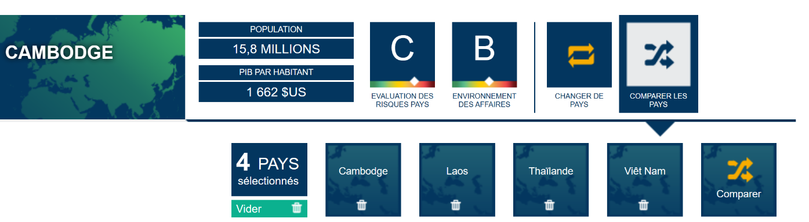

Réponses
- Présentez les différents risques (prospection, pays, transport, commercial, change) pour une PME française exportant en Thaïlande à l’aide des documents 1 à 3.

- Réaliser une étude comparative des risques pays et commerciaux sur ces 4 options d'investissement et indiquez le pays qui vous semble présenter la meilleure sécurité (document 4).

